МЕТОДИЧЕСКИЕ УКАЗАНИЯ
к типовому расчету по курсу «Электрооборудование промышленности» по подъемно-транспортным устройствам (пластинчатые конвейеры)

3
ОБЩИЕ СВЕДЕНИЯ ПО КОНСТРУКЦИИ ПЛАСТИНЧАТЫХ КОНВЕЙЕРОВ
Пластинчатые конвейеры применяются для транспортирования штучных, кусковых и сыпучих грузов, в легкой промышленности – для транспортирования сырья, полуфабрикатов и готовых изделий в виде штучных изделий.
Грузонесущим и тяговым органом пластинчатого конвейера является цепь, опирающаяся на направляющие и огибающая на концах конвейера приводные и натяжные звездочки. Передача движения цепи осуществляется от приводных звездочек. Необходимое первоначальное натяжение создается натяжной станцией с помощью винтового или пружинно-винтового натяжного устройства. Привод звездочек пластинчатого конвейера состоит из электродвигателя, соединительной муфты, редуктора.
Все конструктивные элементы конвейера монтируются на опорной металлоконструкции (раме) конвейера, закрепленной на фундаменте или несущих частях здания. Металлоконструкции конвейеров выполняются сварными из стандартных прокатных профилей: уголка, швеллера и т.д.
МЕТОДИКА РАСЧЕТА ПЛАСТИНЧАТОГО КОНВЕЙЕРА
Схема конвейера
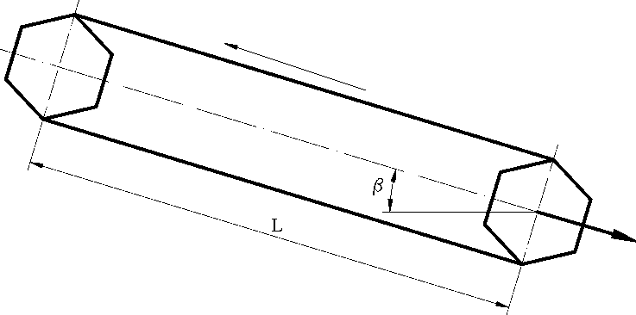
Исходные данные
b×b×b - габаритные размеры груза, м; Q - масса груза, кг;
Z - производительность конвейера, шт/час; L - длина конвейера, м; β - угол наклона конвейера.
4
ПОСЛЕДОВАТЕЛЬНОСТЬ РАСЧЕТА 1 Определение параметров ходовой части конвейера
1.1 Выбирают скорость движения ходовой части
Согласно ГОСТ 22281-76 скорость движения ходовой части пластинчатых
конвейеров составляет:
… 0,1 - 0,125 – 0,16 – 0,2 – 0,25 - 0,315 - 0,4 - 0,5 - 0,63… м/с. можно принять V = 0,4 м/с. При такой скорости можно не учитывать динамические нагрузки на тяговый элемент.
1.2 Выбирают тип настила и определяют его ширину
При транспортировании штучных грузов наиболее часто используют пло
ские разомкнутые настилы типа ПР.
B = b + (100…150) мм, где b – ширина груза, мм.
По расчетной ширине выбирают стандартную ширину настила по ГОСТ 22281-76:
400 – 500 – 600 – 800 – 1000 – 1200 … мм.
1.3 Выбирают тип тягового элемента конвейера
В качестве тягового элемента можно выбрать тяговую пластинчатую цепь
по ГОСТ 588-81 типа 3 (катковая с гладкими катками), исполнения 2 (разборная со сплошными валиками).
1.4 Определяют массу одного погонного метра настила с цепями q_{o}.
Для металлического настила ориентировочно
q_{o} = 60B + (30…60), кг/м, где B – ширина настила, м;
(30…60) – коэффициент, зависящий о ширины настила, причем для B < 0,65 м значение этого коэффициента принимают равным 30, для B = 0,65…0,8 м – принимают 40, для B > 0,8 м – принимают 60.
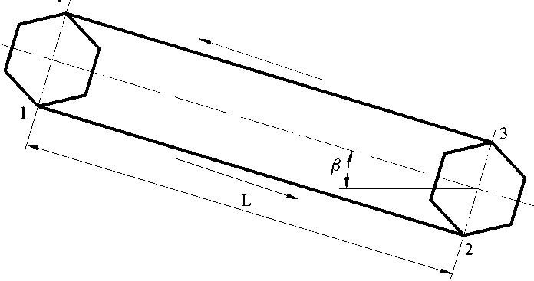
5
2 Определение основных параметров роликоопор 2.1 Определяют натяжение цепи в точках контура
2 1 1-2
S3 = S2 + W2_3 = Sj + \Vj_2 + W2_3,
s4 = Sj + w3_4 = Sj + w^ + w2_3 +w3_4.
Сопротивление на холостой ветви
W₁_₂=q₀-g-(L-cos(3-w/-L-sin(3), Н,
где q₀ - масса одного погонного метра настила с цепями, м; g = 9,81 м/с² - ускорение свободного падения; L - длина конвейера, м;
W - коэффициент сопротивления движению цепи по направляющим. Ориентировочно для тяговых пластинчатых втулочно-катковых цепей с катками на подшипниках скольжения W = 0,1.
Сопротивление на груженой ветви
W₃_₄=(q + q₀)-g-(L-cos(3-w/ + L-sin(3),
где q - погонная масса груза: для штучных грузов q = Q/a, кг/м, где Q - масса груза, кг;
а - шаг грузов (расстояние между центрами двух соседних грузов), м:
6
3,6 , м (Q - [кг], V - [м/с]); П
П – производительность конвейера, т/час,
П= ^{QZ} т/час ; 1000
Z – штучная производительность, шт/час.
Минимальное значение а должно быть таким, чтобы между соседними грузами оставался зазор в 200…300 мм. Если в результате расчета а окажется меньше минимального значения, то необходимо увеличить скорость движения ходовой части конвейера.
При расчете пластинчатых конвейеров минимальное натяжение цепи принимается равным
S_{mm} = 1000...2000 Н.
Применительно к рассматриваемой схеме минимальное натяжение может быть в точке 1, либо в точке 2.
Если при расчете W₁₋₂ получится отрицательным, то минимальное натяжение будет в точке 2 и S₂ = S_{min}.
Если W₁₋₂ будет положительным, то минимальное натяжение будет в точке 1 и S₁ = S_{min}.
2.2 Определение тягового усилия
Окружное (тяговое) усилие на приводных звездочках определяется по формуле
F_{t} = S₄ -S₁ + W₁₋₄ , где W₁₋₄ – сопротивление в приводных звездочках:
Wi.₄ = (0,03...0,05)(S₄ +Si).
3 Определение типоразмера цепи
Выбор типоразмера цепи производят по соотношению
где S_{max} – максимальное расчетное усилие на одну цепь, Н;
S_{max} =S₄ /2 ; n – коэффициент запаса прочности цепи; для конвейеров без
вертикальных и близких к вертикальным участков трассы n ≈ 6. S_{р} - разрушающая нагрузка цепи по каталогу.
7

Из каталога, например (1, рис. 4.2, с. 117, т.III 1.11, 1.12, с. 287-289), выбирают цепь с величиной S_{р} ближайшей большей величины S_{m}
n
Шаг цепи t_{ц} принимают в зависимости от ширины настила В:
В, мм 400 500 650 800 1000 1200 t_{ц}, мм 250 315 400 400 500 500
Определяют типоразмер цепи, записывают ее обозначение, например:
ЦЕПЬ ТЯГОВАЯ М 112 – 3 – 250 - 2 ГОСТ 538-81,
где М 112 – номер цепи; 3 – тип цепи; 250 – шаг цепи; 2 – исполнение цепи.
4 Проектирование приводной станции
4.1 Выбор электродвигателя
4.1.1 Определяют требуемую мощность электродвигателя
N_{тр} =^{Ft} ^{V} , кВт, 1000η
где F_{t} – окружное усилие на приводном барабане, Н;
V – скорость ленты, м/с;
η = 0,8…0,85 – общий к.п.д. привода.
4.1.2 По каталогу (например, 2, с.299-308) выбирают электродвигатель
ближайшей большей мощности. При этом могут быть рекомендованы электро
двигатели серии 4А по ГОСТ 19523-81 с синхронной частотой вращения 1000
об/мин.
Изображают выбранный двигатель, указывают его обозначение, основные размеры и параметры (N_{э}, n_{э}).
4.2 Выбор редуктора
Предпочтительным является привод, состоящий из электродвигателя и редуктора без дополнительной передачи.
4.2.1 Определяют частоту вращения приводного барабана
n = ^{60V} , об/мин, zt
где V – скорость ленты, м/с; t_{ц} – шаг цепи, м; Z – число зубьев звездочек; можно принять Z = 8…10.

8

4.2.2 Определяют передаточное число привода
^{n}
u =^{Э},
n где n - частота вращения вала электродвигателя.
4.2.3 Определяют величину крутящего момента на тихоходном валу редук
тора
2 где F_{t} - окружное усилие на приводных звездочках, Н; D₀ - диаметр делительной окружности приводных звездочек, м,
Z
В некоторых справочниках вместо величины крутящего момента на тихоходном валу приводятся мощность и частота вращения быстроходного вала редуктора.
4.2.4 Из каталога, например (1,с. 317-332), выбирают редуктор, имеющий
близкие к требуемым значения "u" и "T" (или N_{тр}).
Изображают выбранный редуктор, указывают его обозначение, основные параметры и размеры, в том числе диаметры выходных концов валов.
4.3 Расчет вала приводного барабана
4.3.1 Определяют диаметр вала из расчета только на кручение
n где N - мощность на валу приводного барабана,
d = (15...17)3 N, см,
V n
N= ^{Ft} ^{V} , кВт, 1000 F_{t} – окружное усилие на приводном барабане, Н; V – скорость ленты, м/с.

9

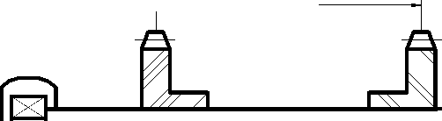
4.3.2 Разрабатывают конструкцию вала
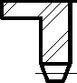
~(S>-
l=B
ч£^3-
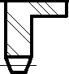

&Jl
-Я

Т¹

A
Диаметры вала назначают, принимая за исходные рассчитанное выше значение d.
Ориентировочное расстояние А между опорами может быть принято в зависимости от ширины настила В на основании следующих данных
В, мм 400 500 650 800 1000 1200
А, мм 700 820 990 1170 1400 1640
4.3.3 Производят проверочный расчет вала на прочность

n =

n n
от
>[n].

Л/nа+nт
При расчете силой тяжести звездочек можно пренебречь. Тогда расчетная схема вала приводных звездочек будет иметь вид

S4+S1
2
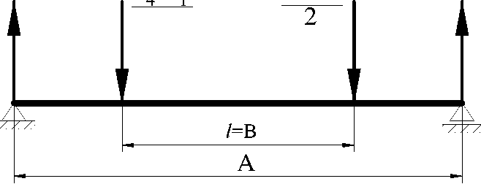

10
- Выбор и проверочный расчет шпонок
- Выбор подшипников и их проверка по динамической грузоподъемности
При монтаже на раме конвейера отдельно стоящих корпусов подшипников имеет место нарушение их соосности и перекос вала. Поэтому необходимо принимать шариковые или роликовые радиальные двухрядные сферические подшипники.
4.6 Выбор корпусов подшипников и торцовых крышек
Зная типоразмер подшипника, можно выбрать корпус подшипника и торцовые крышки. Конструкция и размеры корпусов подшипников и крышек приведены в (4, с. 270-285), (5, том 2, с.148-181) и др.
4.7 Выбор и расчет муфт
Соединение валов электродвигателя и редуктора производится обычно упругой муфтой, например, упругой втулочно-пальцевой, а валов редуктора и барабана – компенсирующей цепной или зубчатой муфтой.
Пальцы упругой втулочно-пальцевой муфты необходимо проверить на изгиб, я резиновые втулки на смятие.
Необходимо изобразить выбранные муфты, указать их основные размеры и параметры.
5 Проектирование натяжной станции
5.1 Определение величины хода натяжного устройства
Величина хода X натяжного устройства зависит от шага тяговой цепи:
X = (1,6…2)t_{ц}, где t_{ц} – шаг тяговой цепи.
5.2 Определение размеров винта винтового натяжного устройства
5.2.1 Определяют усилие, приходящееся на один винт (обычно в механиз
ме 2 винта),

^{H} 2
S₂ +S₃ +T G_{H} = (1,15...1,25)
где S₂, S₃ – натяжение ленты в точках набегания на натяжной барабан и сбегания с него; Т – сопротивление перемещению ползуна в направляющих,
равное 200…300Н; 1,15…1,25 – коэффициент, учитывающий неравномерность распределения нагрузки между винтами.

11
5.2.2 Рассчитывают внутренний диаметр резьбы винта
V вд_{Р}
где [о]_{р} = (0,2... 0,4) о_{Т}. В качестве материала винта можно взять сталь Ст.5 (о_{Т} = 280 Н/мм).
5.2.3 По di из таблиц резьб определяют наружный (номинальный) диаметр
резьбы.
5.3 Расчет оси натяжных звездочек 5.3.1 Разрабатываю конструкцию оси
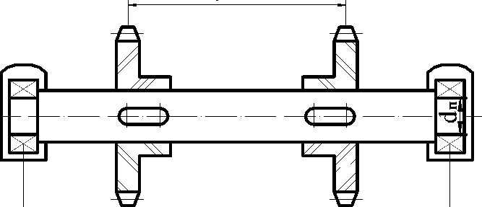
. L
Одну из звездочек натяжного устройства устанавливают на оси на шпонке, а другую - свободно, для возможности самоустановки по положению шарниров цепи.
Диаметры оси натяжного барабана назначаются конструктивно. При этом
5.3.2 Производят проверочный расчет оси на прочность
n = n_{c}>[n].
Расчетная схема оси натяжных звездочек имеет вид
12

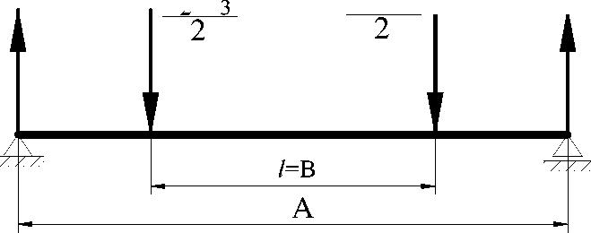
S,+S
S2+S3

5.4 Выбор подшипников оси натяжных звездочек и их проверка по дина
мической грузоподъемности.
Принимаются шариковые или роликовые двухрядные сферические подшипники.
5.5 Выбор корпусов подшипников и торцовых крышек.
6 Проектирование станины конвейера
Станину выполняют из прокатных профилей стали в виде отдельных секций длиной ≈ 6 м, соединяемых одна с другой болтами (2, рис. 5.7, с. 173).
Привод и натяжное устройство, как правило, имеют самостоятельные сварные конструкции.
В качестве направляющих путей для ходовых катков могут служить уголки, швеллеры и узкоколейные рельсы.
ЛИТЕРАТУРА
1. Кузьмин А.В., Марон Ф.Р. Справочник по расчетам механизмов подъ
емно-транспортных машин.- Минск: Высшая школа, 1983.- 350 с.
2. Спиваковский А.О., Дьячков В.К. Транспортирующие машины.-
М.:Машиностроение, 1983.- 487 с.
- Спиваковский А.О. и др. Транспортирующие машины: Атлас конструкций.- М.: Машиностроение, 1971.- 115 с.
- Иванов М.Н., Иванов В.Н. Детали машин. Курсовое проектирование.-М.:Машиностроение, 1971.- 551 с.
- Анурьев В.И. Справочник конструктора-машиностроителя. В 3-х т.- 5-е изд.- М.: Машиностроение, 1978.

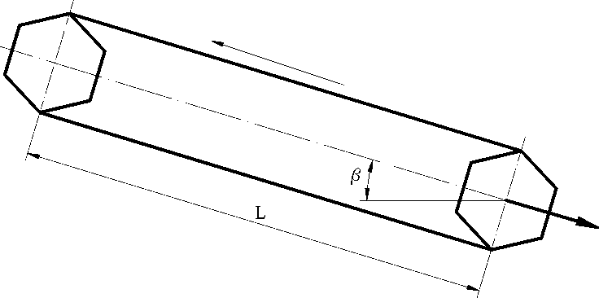
13
З А Д А Н И Е 3М Спроектировать ленточный конвейер для перемещения штучных грузов
Исходные данные
b×b×b – габариты груза, Q – масса груза,
Z – производительность конвейера, L – длина конвейера,
β - угол наклона конвейера. Недостающие данные принять произвольно.
В графической части разработать: 1. Общий вид конвейера. 2. Приводную станцию. 3. Натяжную станцию.

№ вар. | 1 0,55 | 2 0,7 | 3 0,9 | 4 1,1 | 5 0,55 | 6 0,7 | 7 0,9 | 8  1,1 46  65 65  10 | 9 0,55 | 10 0,7 | 11 0,9 | 12 1,1 | 13 0,55
b, м
G, кг | 46 | 64 | 22 | 58 | 28 | 52 | 34 | 8  1,1 46  65 65  10 | 40 | 62 | 20 | 56 | 26
z,  шт/ч | 260 | 80 | 240 | 55 | 230 | 60 | 220 | 8  1,1 46  65 65  10 | 200 | 70 | 190 | 75 | 180
L, м | 20 | 30 | 25 | 75 | 30 | 70 | 35 | 8  1,1 46  65 65  10 | 40 | 60 | 45 | 55 | 20
β, град | 5 | 10 | 15 | 20 | 25 | 20 | 15 | 8  1,1 46  65 65  10 | 5 | 10 | 15 | 20 | 25
№ вар. | 14 0,7 | 15 0,9 | 16 1,1 | 17 0,55 | 18 0,7 | 19 0,9 | 20 1,1 | 21  0,55  24  140 40  25 | 22 0,7 | 23 0,9 | 24 1,1 | 25 0,55
b, м
G, кг | 50 | 32 | 44 | 38 | 60 | 18 | 54 | 21  0,55  24  140 40  25 | 48 | 42 | 30 | 36
Z,  шт/ч | 80 | 170 | 85 | 160 | 200 | 150 | 95 | 21  0,55  24  140 40  25 | 100 | 110 | 130 | 120
L, м | 80 | 25 | 70 | 50 | 75 | 35 | 65 | 21  0,55  24  140 40  25 | 60 | 45 | 55 | 50
β, град | 20 | 15 | 10 | 5 | 10 | 15 | 20 | 21  0,55  24  140 40  25 | 20 | 15 | 10 | 5

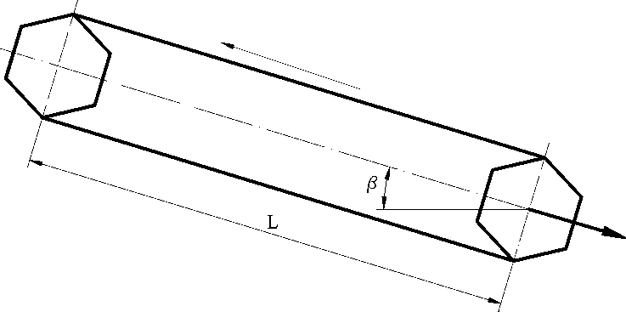
14
З А Д А Н И Е 4М Спроектировать ленточный конвейер для перемещения штучных грузов
Исходные данные
γ – насыпная масса груза, L – длина конвейера,
П – производительность конвейера, β - угол наклона конвейера.
Недостающие данные принять произвольно.
В графической части разработать: 1. Общий вид конвейера. 2. Приводную станцию. 3. Натяжную станцию.

№ вар. | 1 0,5 | 2 1 | 3 1,5 | 4 1,8 | 5 2 | 6 2,4 | 7 0,5 | 8 1  63 45  10 | 9 1,5 | 10 1,8 | 11 2 | 12 2,4 | 13 0,5
у, т/м³
П, т/ч | 100 | 40 | 93 | 48 | 85 | 55 | 78 | 8 1  63 45  10 | 70 | 98 | 43 | 90 | 50
L, м | 70 | 30 | 50 | 40 | 35 | 60 | 25 | 8 1  63 45  10 | 30 | 70 | 40 | 25 | 65
β, град | 5 | 10 | 15 | 20 | 15 | 10 | 5 | 8 1  63 45  10 | 15 | 20 | 15 | 10 | 5
№ вар. | 14 1 | 15 1,5 | 16 1,8 | 17 2 | 18 2,4 | 19 0,5 | 20 1 | 21 1,5 75 30  15 | 22 1,8 | 23 2 | 24 2,4 | 25 0,5
у, т/м³
П, т/ч | 83 | 58 | 73 | 65 | 95 | 88 | 80 | 21 1,5 75 30  15 | 68 | 60 | 45 | 53
L, м | 35 | 70 | 45 | 60 | 25 | 40 | 65 | 21 1,5 75 30  15 | 55 | 35 | 70 | 25
β, град | 10 | 15 | 20 | 15 | 10 | 5 | 10 | 21 1,5 75 30  15 | 20 | 15 | 10 | 5

